**ΕΔΩ ΠΟΛΥΤΕΧΝΕΙΟ ,ΕΔΩ ΠΟΛΥΤΕΧΝΕΙΟ...**

[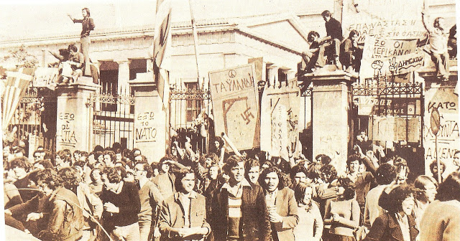](https://1.bp.blogspot.com/-27DMCR8C2Fs/X7GVDT37v4I/AAAAAAAB6r4/iMVbEwqD9ZcrWRGyZbUIdpaaEfIhobZcwCLcBGAsYHQ/s1280/42.jpg)

Η φοιτητική εξέγερση του Πολυτεχνείου**, το Νοέμβριο του 1973** δεν ήταν κεραυνός εν αιθρία. Τα σημάδια που υποδήλωναν την αναταραχή στους κόλπους των πανεπιστημιακών σχολών υπήρχαν και οι διαθέσεις των νέων είχαν ήδη διαφανεί.

[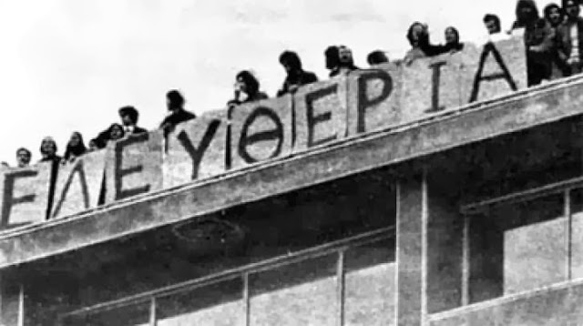](http://1.bp.blogspot.com/-4ws3PivDmN0/Uoer68CfJTI/AAAAAAAAQ1M/H93F5O-7zk4/s1600/POL+1.jpg)

**Τα γεγονότα του Νοεμβρίου ξεκινούν στις 14 του μηνός για να καταλήξουν στην κορυφαία στιγμή αντίστασης εναντίον του καθεστώτος.**

**Ο. ΕΛΥΤΗΣ  - Η ΜΕΓΑΛΗ ΕΞΟΔΟΣ**

Τις ημέρες εκείνες έκαναν σύναξη μυστική τα παιδιά και λάβανε την απόφαση, επειδή τα κακά μαντάτα πλήθαιναν στην πρωτεύουσα, να βγουν έξω σε δρόμους και σε πλατείες, με το μόνο πράγμα που τους είχε απομείνει: μια παλάμη τόπο κάτω από τ' ανοιχτό πουκάμισο, με τις μαύρες τρίχες και το σταυρουδάκι του ήλιου. Όπου είχε κράτος κι εξουσία η Άνοιξη.

Και επειδή σίμωνε η μέρα που το Γένος είχε συνήθειο να γιορτάζει τον άλλο Σηκωμό, τη μέρα πάλι εκείνη ορίσανε για την Έξοδο.Και νωρίς εβγήκανε καταμπροστά στον ήλιο, με πάνου ως κάτου απλωμένη την αφοβιά σαν σημαία, οι νέοι με τα πρησμένα πόδια που τους έλεγαν αλήτες. Και ακολουθούσανε άντρες πολλοί, και γυναίκες, και λαβωμένοι με τον επίδεσμο και τα δεκανίκια. Όπου έβλεπες άξαφνα στην όψη τους τόσες χαρακιές, που 'λεγες είχανε περάσει μέρες πολλές μέσα σε λίγην ώρα.

Τέτοιας λογής αποκοτιές, ωστόσο, μαθαίνοντες οι Άλλοι, σφόδρα ταράχθηκαν. Και φορές τρεις με το μάτι αναμετρώντας το έχει τους, λάβανε την απόφαση να βγουν έξω σε δρόμους και σε πλατείες, με το μόνο πράγμα που τους είχε απομείνει: μία πήχη φωτιά κάτω απ' τα σίδερα, με τις μαύρες κάννες και τα δόντια του ήλιου. Όπου μήτε κλώνος μήτε ανθός, δάκρυο ποτέ δεν έβγαλαν. Και χτυπούσανε όπου να 'ναι, σφαλώντας τα βλέφαρα με απόγνωση. Και η Άνοιξη ολοένα τους κυρίευε. Σαν να μην ήτανε άλλος δρόμος πάνω σ' ολάκερη τη γη για να περάσει η Άνοιξη παρά μονάχα αυτός, και να τον είχαν πάρει αμίλητοι, κοιτάζοντας πολύ μακριά, πέρ' απ' την άκρη της απελπισίας, τη Γαλήνη που έμελλαν να γίνουν, οι νέοι με τα πρησμένα πόδια που τους έλεγαν αλήτες, και οι άντρες, και οι γυναίκες, και οι λαβωμένοι με τον επίδεσμο και τα δεκανίκια.

Και περάσανε μέρες πολλές μέσα σε λίγην ώρα. Και θερίσανε πλήθος τα θηρία, και άλλους εμάζωξαν. Και την άλλη μέρα εστήσανε στον τοίχο τριάντα…

**14  ΝΟΕΜΒΡΙΟΥ**

[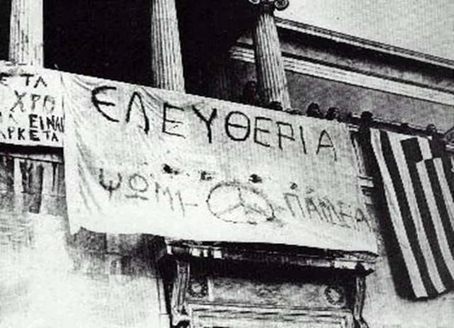](http://2.bp.blogspot.com/-dMyAk-MEKRI/Uoer-Ioj9YI/AAAAAAAAQ2Q/LfsuddSI4rY/s1600/POL+4.jpg)

Στις 14 Νοεμβρίου , οι φοιτητές του Πολυτεχνείου αποφασίζουν αποχή από τα μαθήματα. Πλήθος φοιτητών συρρέουν στο κτίριο του Πολυτεχνείου στην Πατησίων και το απόγευμα της ίδιας ημέρας, παίρνεται η απόφαση για την κατάληψη της σχολής . Σύνθημά τους: **ΨΩΜΙ- ΠΑΙΔΕΙΑ- ΕΛΕΥΘΕΡΙΑ**

*Με τόσα φύλλα σου γνέφει ο ήλιος καλημέρα  
με τόσα φλάμπουρα λάμπει, λάμπει ο ουρανός  
και τούτοι μέσ’ τα σίδερα και κείνοι μεσ’ το χώμα.  
Σώπα όπου να `ναι θα σημάνουν οι καμπάνες.  
Αυτό το χώμα είναι δικό τους και δικό μας.  
Κάτω απ’ το χώμα μες στα σταυρωμένα χέρια τους  
κρατάνε τις καμπάνας το σχοινί,  
προσμένουνε την ώρα, προσμένουν να σημάνουν την ανάσταση  
τούτο το χώμα είναι δικό τους και δικό μας  
δεν μπορεί κανείς να μας το πάρει  
Σώπα όπου να `ναι θα σημάνουν οι καμπάνες*

**Στίχοι: Γ. Ρίτσος**

**Μουσική: Μ Θεοδωράκης**

**Τραγούδι Γ. Μπιθικώτσης**

Μέσα σε λίγες ώρες κατασκευάζεται ο ραδιοφωνικός πομπός μέσω του οποίου εκφωνήθηκε το πλέον γνωστό μήνυμα «Εδώ Πολυτεχνείο! Λαέ της Ελλάδας το Πολυτεχνείο είναι σημαιοφόρος του αγώνα μας, του αγώνα σας, του κοινού αγώνα μας ενάντια στη δικτατορία και για την Δημοκρατία. "Εδώ Πολυτεχνείο, εδώ Πολυτεχνείο. Σας μιλά ο ραδιοφωνικός σταθμός των ελεύθερων αγωνιζόμενων φοιτητών, των ελεύθερων αγωνιζόμενων Ελλήνων".

[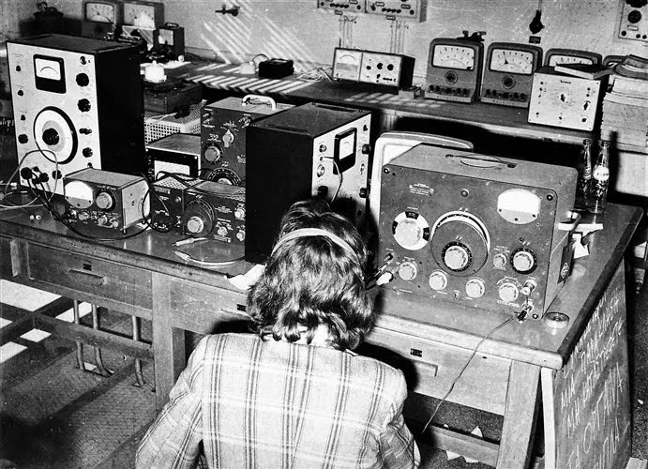](http://1.bp.blogspot.com/-c58zr5aRtkc/Uoer7Y06EcI/AAAAAAAAQ1Q/OY-hZ27Qv6Q/s1600/POL+10.jpg)

**15 ΝΟΕΜΒΡΙΟΥ**

Τη δεύτερη μέρα της κατάληψης, Πέμπτη 15 Νοεμβρίου, ο ενθουσιασμός των φοιτητών κορυφώθηκε και πραγματοποιήθηκε πορεία με συνθήματα κατά της χούντας.

Γέμισαν τα κτίρια του Πολυτεχνείου και το προαύλιο από φοιτητές και απέξω δεκάδες χιλιάδες λαού και μαθητών, που έρχονται κατευθείαν από τα σχολεία τους, φέρνοντας στους ελεύθερους και μαχητικούς φοιτητές όλο και περισσότερα τρόφιμα, φάρμακα κλπ.

[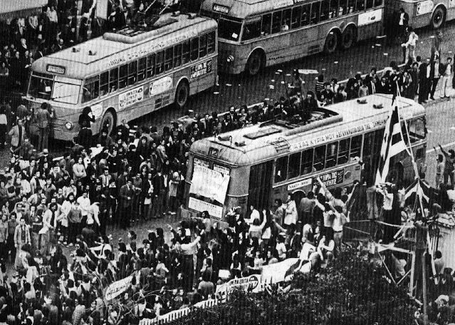](https://1.bp.blogspot.com/-wRDCX18T_HA/X7GWGo3aQSI/AAAAAAAB6sA/QUtgpi7wDUQd6Cc8HbjCSLjltgPpNwYcwCLcBGAsYHQ/s1280/43.jpg)

**Γ. ΡΙΤΣΟΣ "Αθήνα 16 Νοεμβρίου 1973"**

Ωραία παιδιά, με τα μεγάλα μάτια σαν εκκλησίες χωρίς στασίδια.  
Ωραία παιδιά, δικά μας, με τη μεγάλη θλίψη των αντρείων,  
Αψήφιστοι, όρθιοι στα προπύλαια, στον πέτρινο αέρα,  
Έτοιμο χέρι, έτοιμο μάτι, - πως μεγαλώνει  
το μπόι, το βήμα και η παλάμη του ανθρώπου;

**16 ΝΟΕΜΒΡΙΟΥ**

 Πάνω από 150.000 άνθρωποι είναι γύρω από το Πολυτεχνείο και βροντοφωνάζουν με τους ελεύθερους φοιτητές  «Κάτω η χούντα, η χούντα θα πέσει απ’ το λαό».

            Ώρα 7 και μισή μ.μ. Ο δικτάτορας δίνει διαταγή να χτυπηθεί πρώτα η λαοθάλασσα, που είναι γύρω στο Πολυτεχνείο. Δακρυγόνα πέφτουν συνεχώς και κάνουν αφόρητη την ατμόσφαιρα. Ο λαός ανάβει φωτιές και τα εξουδετερώνει. Ο λαός στήνει οδοφράγματα, δεν υποχωρεί, παλεύει άοπλος, παραμένει στη θέση του.

Ώρα**12 τη νύχτα μπαίνει στην Αθήνα στρατός και τανκς** …

[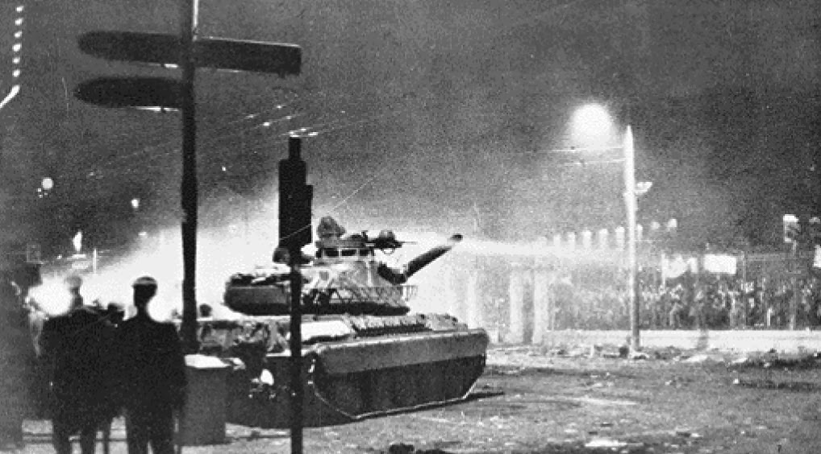](http://1.bp.blogspot.com/-A04fkC9p5GA/Uoer9NjO14I/AAAAAAAAQ1g/_o2fgu70zjc/s1600/POL+2.jpg)**17 ΝΟΕΜΒΡΙΟΥ**

Τα ξημερώματα της 17ης Νοεμβρίου βρίσκουν άρματα του στρατού να έχουν παραταχθεί έξω από το Πολυτεχνείο. Η απόφαση έχει παρθεί. Ένα από τα τανκς οδηγείται πάνω στην πύλη του Πολυτεχνείου γκρεμίζοντας την.

**Γιάννης Ρίτσος****- 17 Νοεμβρίου**

Βαρειά σιωπή, διάτρητη απ’ τους πυροβολισμούς,  
πικρή πολιτεία,  
αίμα, φωτιά, η πεσμένη πόρτα, ο καπνός, το ξύδι-  
ποιος θα πει : περιμένω απ’ το μέσα μαύρο;  
Μικροί σκοινοβάτες με τα μεγάλα παπούτσια  
μ΄ έναν επίδεσμο φωτιά στο κούτελο  
κόκκινο σύρμα, κόκκινο πουλί,  
και το μοναχικό σκυλί στ’ αποκλεισμένα προάστια  
ενώ χαράζει η χλωμότερη μέρα πίσω  
απ’ τα καπνισμένα αγάλματα  
κι ακούγεται ακόμη η τελευταία κραυγή διαλυμένη  
στις λεωφόρους.  
Πάνω απ’ τα τανκς, μέσα στους σκόρπιους πυροβολισμούς  
πώς μπορείτε λοιπόν να κοιμάστε;

**Ωρα 2 πρωινή.** Τα τανκ πλησιάζουν το Πολυτεχνείο.

***«Φαντάροι, είμαστε άοπλοι, είμαστε αδέλφια, μη μας χτυπήσετε, ελάτε μαζί μας»*** φωνάζουν οι φοιτητές...

[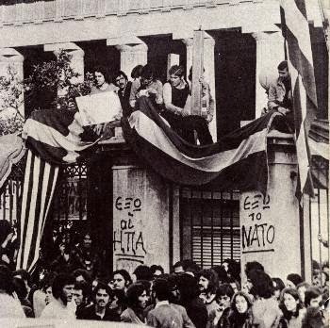](http://3.bp.blogspot.com/-H1rKJD2hb18/Uoer9bkzjyI/AAAAAAAAQ1k/wXN2mPzdmuc/s1600/POL+3.jpg)

**Ώρα 3 πρωινή**. Ένα τανκ γκρεμίζει τη σιδερένια πόρτα του Πολυτεχνείου. Στρατός και αστυνομικοί μπαίνουν στο προαύλιο. Οι φοιτητές προσπαθούν να φύγουν, αλλά δέχονται άγριες επιθέσεις. Πολλοί φαντάροι προστατεύουν και βοηθούν τους φοιτητές να φύγουν, όμως και πολλοί συλλαμβάνονται. Οι οδομαχίες συνεχίζονται γύρω από το Πολυτεχνείο μέχρι το πρωί.

*Πάλης ξεκίνημα*

*νέοι αγώνες*

*οδηγοί της ελπίδας*

*οι πρώτοι νεκροί.*

*Όχι άλλα δάκρυα*

*κλείσαν οι τάφοι*

*λευτεριάς λίπασμα*

*οι πρώτοι νεκροί.*

*Λουλούδι φωτιάς*

*βγαίνει στους τάφους*

*μήνυμα στέλνουν*

*οι πρώτοι νεκροί.*

*Απάντηση θα πάρουν*

*ενότητα κι αγώνα*

*για νά 'βρουν ανάπαυση*

*οι πρώτοι νεκροί.*

**Στίχοι: Αλέκος Παναγούλης**

**Μουσική: Μίκης Θεοδωράκης**

[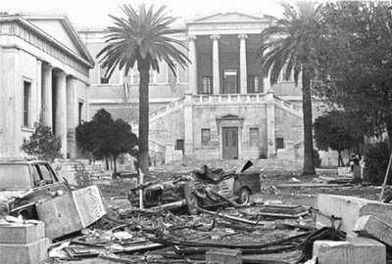](http://3.bp.blogspot.com/-6qv61_UnL_k/Uoer-8xNfDI/AAAAAAAAQ2E/KH3IjFeS2Cs/s1600/POL+7.jpg)

**ΠΗΓΕΣ**

[***http://www.newsbeast.gr***](http://www.newsbeast.gr/greece/arthro/261008/to-hroniko-tis-exegersis-tou-polutehneiou/)

[***http://www.e-selides.gr/***](http://www.e-selides.gr/download/334,%CE%A4%CE%BF_%CF%87%CF%81%CE%BF%CE%BD%CE%B9%CE%BA%CF%8C_%CF%84%CE%BF%CF%85_%CE%A0%CE%BF%CE%BB%CF%85%CF%84%CE%B5%CF%87%CE%BD%CE%B5%CE%AF%CE%BF%CF%85)

[***http://www.sarantakos.com/***](http://www.sarantakos.com/istoria/polyt17n/17n.html)  
[***https://www.youtube.com/***](https://www.youtube.com/)